ПРОГРАММА (ПРОЕКТ)

РЕГИОНАЛЬНОЙ
НАУЧНО-ПРАКТИЧЕСКОЙ КОНФЕРЕНЦИИ

«СОВРЕМЕННЫЕ ПРОБЛЕМЫ
ГИДРОГЕОЛОГИЧЕСКИХ, ИНЖЕНЕРНО-ГЕОЛОГИЧЕСКИХ И ЭКОЛОГО-ГЕОЛОГИЧЕСКИХ ИССЛЕДОВАНИЙ
НА ТЕРРИТОРИИ ЦЕНТРАЛЬНО-ЧЕРНОЗЕМНОГО РЕГИОНА»
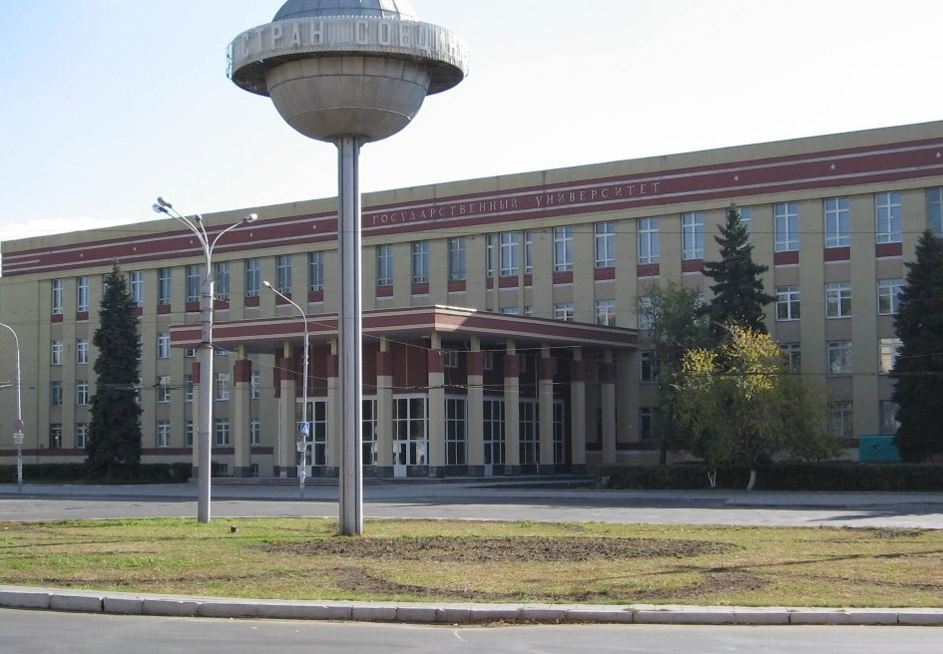

9, 10 февраля 2018 года
Воронежский государственный университет

РЕГИОНАЛЬНАЯ НАУЧНО-ПРАКТИЧЕСКАЯ КОНФЕРЕНЦИЯ
«СОВРЕМЕННЫЕ ПРОБЛЕМЫ ГИДРОГЕОЛОГИЧЕСКИХ, ИНЖЕНЕРНО-ГЕОЛОГИЧЕСКИХ И ЭКОЛОГО-ГЕОЛОГИЧЕСКИХ ИССЛЕДОВАНИЙ
НА ТЕРРИТОРИИ ЦЕНТРАЛЬНО-ЧЕРНОЗЕМНОГО РЕГИОНА»

К 90-летию первой заведующей кафедры гидрогеологии, инженерной геологии и геоэкологии геологического факультета ВГУ профессора Вахтановой А. Н. (1928-2004 гг)
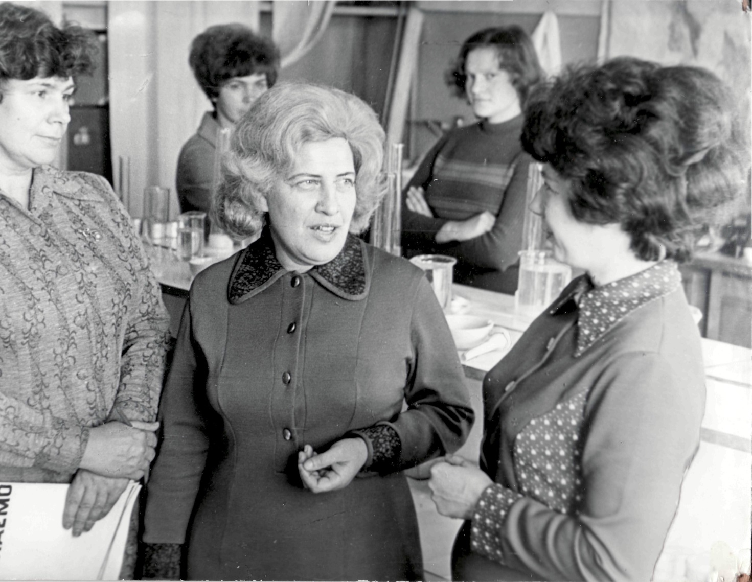

Сопредседатели Оргкомитета:
проф. В. Н. Попов, проректор ВГУ по научной работе и информатизации; проф. В. Л. Бочаров, заведующий кафедрой гидрогеологии, инженерной геологии и геоэкологии; проф. И. И. Косинова заведующий кафедрой экологической геологии, директор Воронежского филиала СРО АИИС; проф. К. А. Савко директор НИИ геологии ВГУ; доц. А. А. Аузин, заместитель директора по научной работе МИП ООО «Акма-Универсал», проф. кафедры геофизики.

ПРОГРАММА КОНФЕРЕНЦИИ

9 февраля 2018 года Воронежский государственный университет

9:00 – 10:00 Регистрация участников, кофе

10:00 – 18:00
ПЛЕНАРНОЕ ЗАСЕДАНИЕ

10:00 – 11:00

ПРИВЕТСТВЕННЫЕ ОБРАЩЕНИЯ

Василий Николаевич Попов
проректор ВГУ по научной работе и информатизации

Алексей Федорович Карякин
руководитель Департамента природных ресурсов и экологии Воронежской области

Павел Сергеевич Бойко
начальник отдела геологии и лицензирования по Воронежской области Департамента по недропользованию по Центральному федеральному округу

Ирина Ивановна Косинова
заведующий кафедрой экологической геологии ВГУ,
директор регионального филиала «АИИС - Воронеж»

11:00 – 13:00
ДОКЛАДЫ УЧАСТНИКОВ

Модераторы: Бочаров В. Л., Аузин А. А.

Бочаров Виктор Львович, д.г-м.н., проф., заведующий кафедрой гидрогеологии, инженерной геологии и геоэкологии ВГУ
Профессор Александра Николаевна Вахтанова – основатель научного инженерно-геологического направления в Воронежском государственном университете

Косинова Ирина Ивановна, д.г-м.н., проф., заведующий кафедрой экологической геологии ВГУ, директор регионального филиала «АИИС - Воронеж
А. Н. Вахтанова – ученый, учитель, человек.

Корабельников Николай Анатольевич, директор ООО «Акма-Универсал»
О просадочности аллювиальных грунтов второй надпойменной террасы р. Воронеж

Зинюков Юрий Михайлович доцент кафедры гидрогеологии, инженерной геологии и геоэкологии, Валяльщиков Виктор Александрович начальник отдела инженерно-экологических изысканий ООО «Акма-Универсал»
Инженерно-экологическая оценка участка проектируемого строительства Бутурлиновского межмуниципального экологического отходоперерабатывающего комплекса

Смоляницкий Леонид Анатольевич, эксперт в области инженерно-геологических изысканий ООО «Геоэкспертпроект»
Исследование влияния капиллярных сил на прочность песчаных грунтов

Дешевых Галина Юрьевна, аспирант кафедры гидрогеологии, инженерной геологии и геоэкологии, ведущий инженер НИИ геологии ВГУ
…

13:00 – 14:00
ОБЕД

14:00 – 15:30
ДОКЛАДЫ УЧАСТНИКОВ

Пасмарнова Светлана Павловна, доцент кафедры гидрогеологии, инженерной геологии и геоэкологии ВГУ
Перспективы использования подземных вод центральной части Тамбовской области для промышленного розлива

Бочаров Виктор Львович, д.г-м.н., проф., заведующий кафедрой гидрогеологии, инженерной геологии и геоэкологии ВГУ; Трубицын Дмитрий Сергеевич, аспирант кафедры гидрогеологии, инженерной геологии и геоэкологии, инженер НИИ геологии ВГУ
Редкие элементы в подземных водах неоген-четвертичного водоносного комплекса Новохоперского никеленосного района

Харламова Анастасия Андреевна, ведущий инженер ООО «Акма-Универсал»
…
Аузин Андрей Альбертович, заместитель директора по научной работе МИП ООО «Акма-Универсал», Зацепин Сергей Александрович, аспирант кафедры геофизики ВГУ
…

Зинюков Юрий Михайлович доцент кафедры гидрогеологии, инженерной геологии и геоэкологии, Валяльщиков Виктор Александрович начальник отдела инженерно-экологических изысканий ООО «Акма-Универсал»
Результаты инженерно-экологических изысканий на участке проектируемого … склада пестицидов на территории индустриального парка «Масловский» (г. Воронеж)

Фонова Светлана Ивановна, руководитель негосударственной экспертизы ВГТУ, аспират кафедры экологической геологии ВГУ, Ещенко Роман Викторович
…
Чигарев Антон Геннадьевич, доцент ВГТУ
…

15:30 – 16:00
КОФЕ-БРЕЙК

16:00 – 17:30
ДОКЛАДЫ УЧАСТНИКОВ

Бочаров Виктор Львович, д.г-м.н., проф., заведующий кафедрой гидрогеологии, инженерной геологии и геоэкологии ВГУ; Бочаров Сергей Викторович, преподаватель кафедры гидрогеологии, инженерной геологии и геоэкологии; Бабкина Ольга Алексеевна, преподаватель кафедры гидрогеологии, инженерной геологии и геоэкологии
Особенности правового регулирования пользования водными объектами

Корабельников Николай Анатольевич, директор ООО «Акма-Универсал»; преподаватель кафедры гидрогеологии, инженерной геологии и геоэкологии ВГУ
О необходимости создания межфакультетского отделения подготовки специалистов в области инженерных изысканий в рамках непрерывного послевузовского образования

17:30 – 18:15
ИТОГОВАЯ ДИСКУСИЯ, ВОСПОМИНАНИЯ О АЛЕКСАНДРЕ НИКОЛАЕВНЕ ВАХТАНОВОЙ

18:15 – 18:45
СТЕНДОВЫЕ ДОКЛАДЫ

19:00 – 22:00
ДРУЖЕСКИЙ ФУРШЕТ

10 февраля 2017 года
Воронежский государственный университет, ауд. 112п
10:00 – 13:00
СЕКЦИЯ МАГИСТРАНТОВ И АСПИРАНТОВ

ПРИВЕТСТВЕННЫЕ ОБРАЩЕНИЯ

Виктор Львович Бочаров
заведующий кафедрой гидрогеологии, инженерной геологии и геоэкологии ВГУ

Николай Анатольевич Корабельников
директор ООО «Акма-Универсал»

10:15 – 14:00
ДОКЛАДЫ УЧАСТНИКОВ

Модераторы: Аузин А. А., Корабельников Н. А.

Антонов Роман Викторович, магистрант кафедры гидрогеологии, инженерной геологии и геоэкологии ВГУ, инженер ООО «Акма-Универсал», Корабельников Николай Анатольевич, преподаватель кафедры гидрогеологии, инженерной геологии и геоэкологии ВГУ, директор ООО «Акма-Универсал»
Опыт сопряжения схем инженерно-геологической стратификации при объединении локальных баз данных на территории ЦЧР.

Заборовская Елена Александровна, магистрант кафедры экологической ВГУ
Динамика содержания сульфатов в природных и техногенных водах в районе воздействия Ковдорского комбината.

Котова Екатерина Михайловна, магистрант кафедры гидрогеологии, инженерной геологии и геоэкологии ВГУ; Корабельников Николай Анатольевич, преподаватель кафедры гидрогеологии, инженерной геологии и геоэкологии ВГУ, директор ООО «Акма-Универсал»
Некоторые особенности физико-механических характеристик скальных и полускальных грунтов на территории ЦЧР

Лещев А. В. магистрант кафедры гидрогеологии, инженерной геологии и геоэкологии ВГУ; Курилович Андрей Эдуардович, доцент кафедры гидрогеологии, инженерной геологии и геоэкологии ВГУ
«Особенности классификации грунтов согласно ГОСТ 25100-2011 и ASTM D2487:2000»

Бакулина Елена Владимировна, магистрант кафедры гидрогеологии, инженерной геологии и геоэкологии ВГУ; Курилович Андрей Эдуардович, доцент кафедры гидрогеологии, инженерной геологии и геоэкологии ВГУ
Оценка соответствия конструкции проектируемого мостового перехода инженерно-геологическим условиям участка

Никитин Владимир Валерьевич, магистрант кафедры гидрогеологии, инженерной геологии и геоэкологии ВГУ; Бабкина Ольга Алексеевна, преподаватель кафедры гидрогеологии, инженерной геологии и геоэкологии
Оценка качества минеральной воды «Недгюлис» на Симферопольском участке Белоглинского месторождения

